Coilnagel (3)
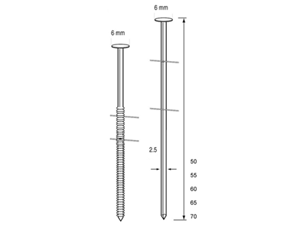
Geschikt voor gebruik in:
DutackPro tackers C2557Mg (50 en 55mm) en C2865Mg
Artikelnummer | draaddikte | lengte | uitvoering | materiaal | inhoud per doos
5232017 | 2,5 mm | 50 mm | glad | verzinkt | 9000
5232022 | 2,5 mm | 50 mm | geringd | verzinkt | 9000
5232018 | 2,5 mm | 55 mm | glad | verzinkt | 9000
5232027 | 2,5 mm | 55 mm | geringd | verzinkt | 9000
5232023 | 2,5 mm | 60 mm | geringd | verzinkt | 9000
5232020 | 2,5 mm | 65 mm | glad | verzinkt | 9000
5232028 | 2,5 mm | 65 mm | geringd | verzinkt | 9000
5232021 | 2,5 mm | 70 mm | glad | verzinkt | 9000
5232024 | 2,5 mm | 70 mm | geringd | verzinkt | 9000

